1. Pobierz statystyki obrazu im i je skomentuj
a. przedstaw histogram obrazu im na diagramie plt, przedstaw histogramy wszystkich jego kanałów na diagramach plt.
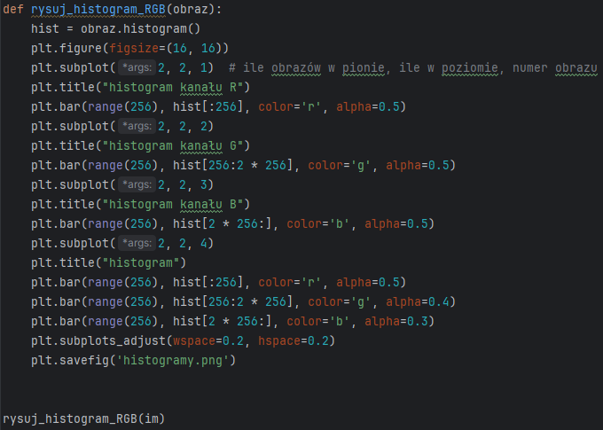
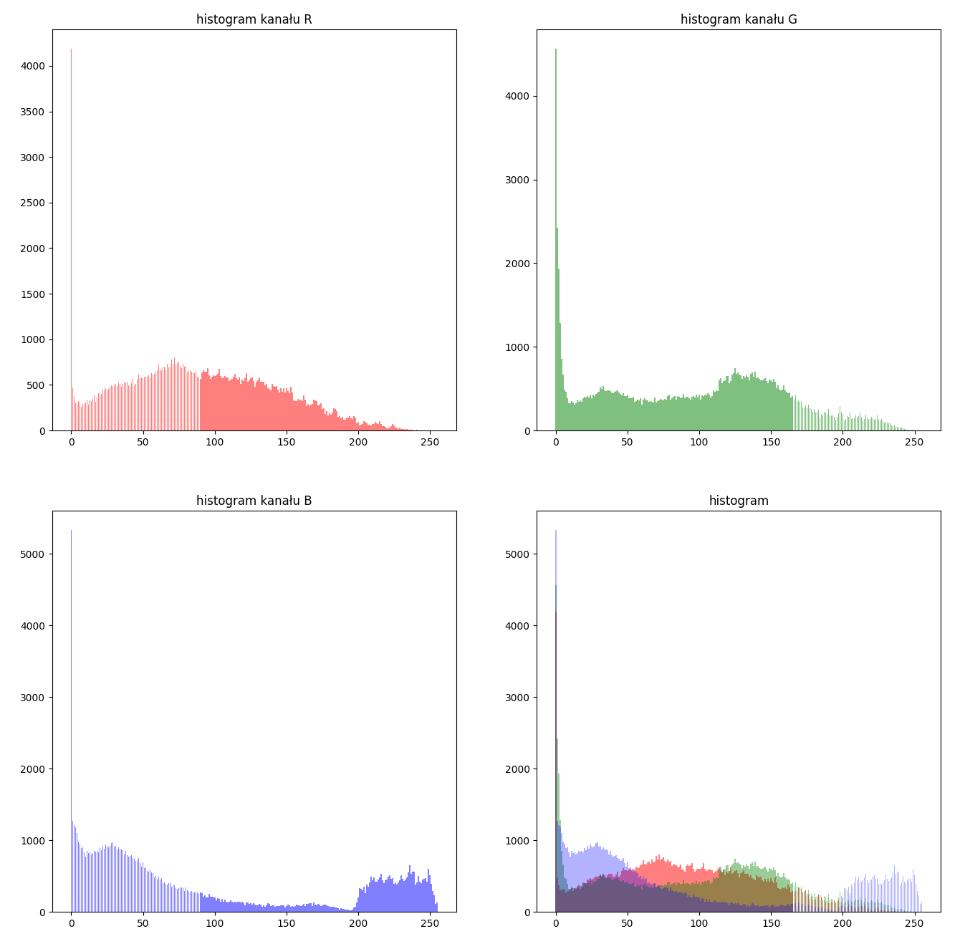
b. Ile jest pikseli o wartości 155 na każdym z kanałów?
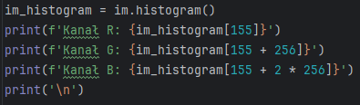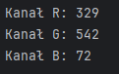
c. Napisz funkcję zlicz_piksele(obraz, kolor), która zlicza, ile jest pikseli w danym kolorze. Ile jest pikseli o wartości [155,155,155] w obrazie im?
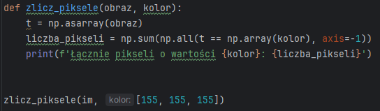
2. Zapisz obraz im w formacie jpg a potem wczytaj jako im_jpg.
a. Porównaj statystyki obrazów im oraz im_jpg. Dla czego te obrazy się różnią?
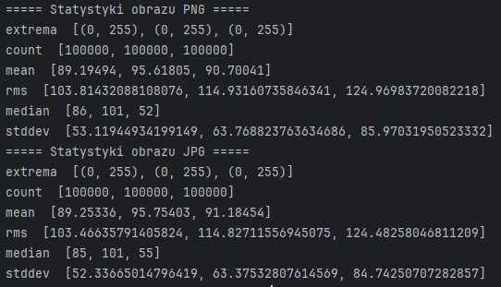
Odpowiedź:
Obrazy róźnią się ponieważ zapisując obraz w formacie JPG następuje kompresja stratna, tracimy część danych obrazu.

b. Zastosuj ImageChops.difference, aby otrzymać różnicę tych obrazów. Pobierz statystyki różnicy i je skomentuj
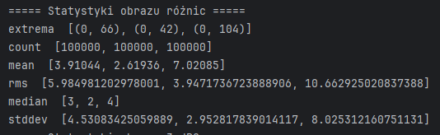
Odpowiedź:
Ekstrema nie zmieniły się (mamy pełny zakres barw).
Średnia różni się minimalnie, największa różnica w kanale niebieskim, co oznacza że utraciliśmy najwięcej niebieskiej barwy.
Mediana przesunęła się w kanale niebieskim o 3 wartości, wprowadziła lekką zmianę barwy.
Mniejsze odchylenie standardowe w JPG oznacza rozmycie szczegółów.
Minimalny spadek RMS, czyli mamy drobną utratę szczegółów i kontrastu.

c. Jak zmienią się statystyki, gdy jeszcze dwa razy zapiszesz obraz im_jpg w formacie jpg?
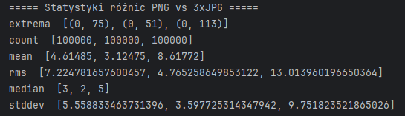
Odpowiedź:
Po zapisaniu jeszcze dwa razy jako JPG:
Średnia rośnie, kolory stają się jaśniejsze - tracimy kontrast.
Mniejsze ochylenie standardowe, większe rozmycie szczegółów.
Niewielka zmiana mediany.
Dalszy spadek RMS to spadek kontrastu i energii obrazu.
Każde kolejne zapisanie pliku JPG powoduje kumulację strat.
Kompresja działa na już skompresowanych danych, więc pojawia się coraz większe rozmycie, kolory się lekko zmieniają, kontrast i ostrość maleją, statystyki (stddev, RMS) spadają systematycznie.

3. Wykonaj następujące polecenia dla obrazu im
a. Wczytaj tablicę obrazu i pobierz kanały t_r, t_g, t_b obrazu z tablicy obrazu, zapisz jako obrazy im_r, im_g, im_b
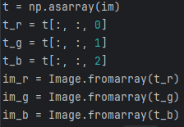
b. Utwórz obraz im1 przez scalenie metodą merge obrazów im_r, im_g, im_b i zastosuj ImageChops.difference(im, im1) do porównania otrzymanego obrazu z obrazem wejściowym.
c. Umieść na jednej figurze plt (fig1.png) obrazy im, im1 i wynik porównania 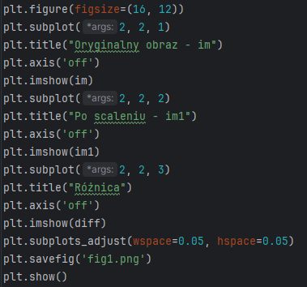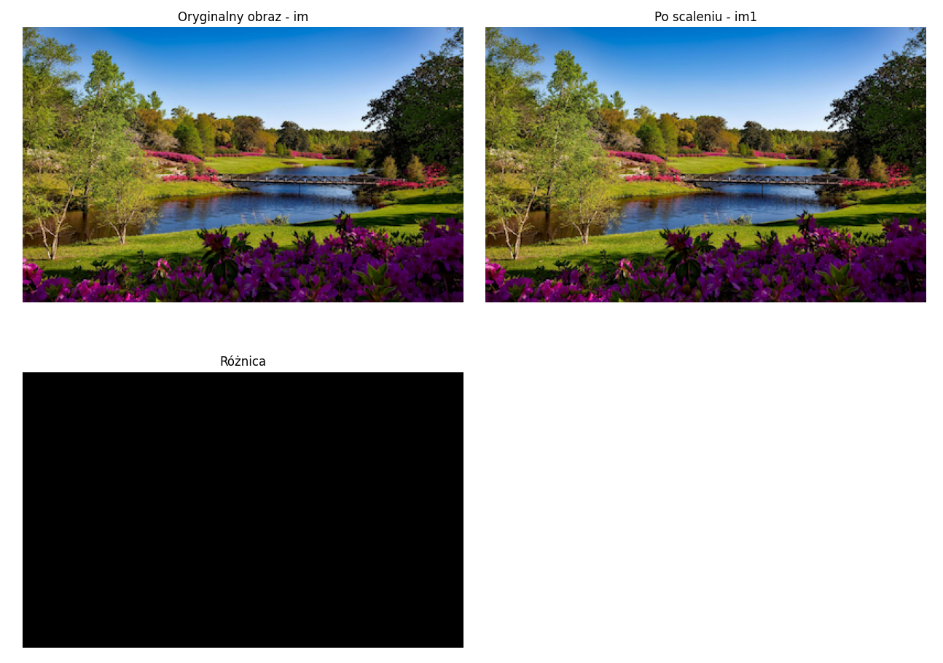

d. Czy są jakieś różnice?
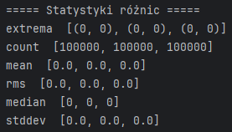
Odpowiedź:
Nie widać różnic w obrazach, wszystkie statystyki w obrazie różnic to 0, czyli otrzymany obraz w wyniku złączenia trzech kanałów jest taki sam jak oryginał.
4. Napisz funkcję mieszaj_kanaly(obraz), która w sposób losowy miesza kanały r, g, b pobrane metodą split z danego obrazu oraz ich negatywy nr,ng,nb. Dopuszczalne jest losowanie z powtórzeniami tzn. może być b, r, g ale też b, b, g .
a. Zastosuj tę funkcje do obrazu im. Otrzymany obraz nazwij mix i zapisz w formacie png.
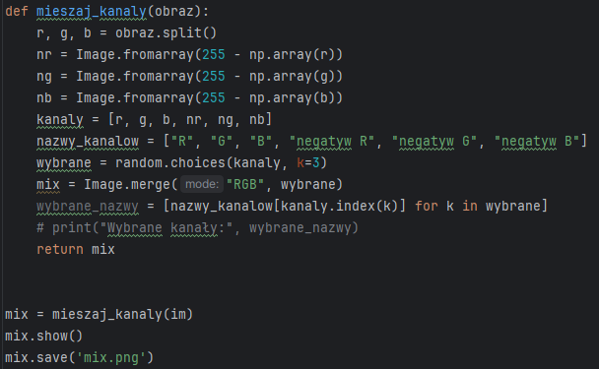
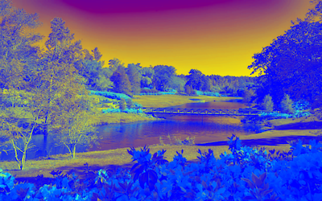
b. Napisz funkcję rozpoznaj_mix(obraz, mix), która dla danych obrazów w trybie RGB obraz i mix rozpoznaje w jaki sposób mix powstał z obrazu (zmiana kolejności kanałów).
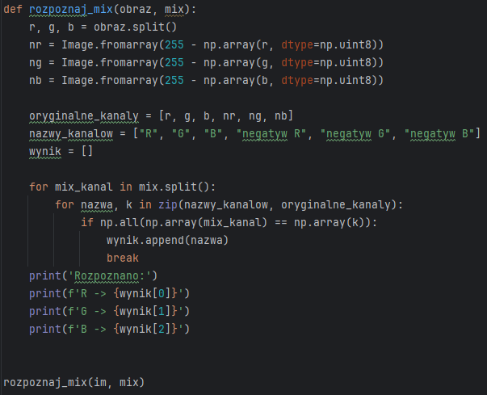
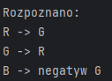
5. Dlaczego polecenie r, g, b = im.split() nie działa, gdy im = Image.open('beksinski1.png')?
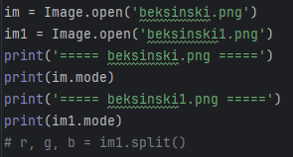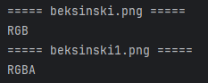
Odpowiedź:
Polecenie nie działa, ponieważ mamy 4 kanały (obraz RGBA), a podajemy tylko 3 zmienne, kanał 4 jest od alpha, czyli przeźroczystość.

6. Napisz funkcję ocen_czy_identyczne(obraz1, obraz2), która sprawdza czy dwa obrazy są identyczne. Funkcja musi uwzględniać tryb obrazu, rozmiar obrazu, wartości pikseli. Na wyjściu powinien pojawić się komunikat „obrazy identyczne” lub „obrazy nie są identyczne, bo …” (w miejsce … wstawić uzasadnienie np. „obrazy mają różne tryby”).
a. Zastosuj funkcję do porównania obrazu beksinski.png z obrazami beksinski1.png, beksinski2.png, beksinski3.png
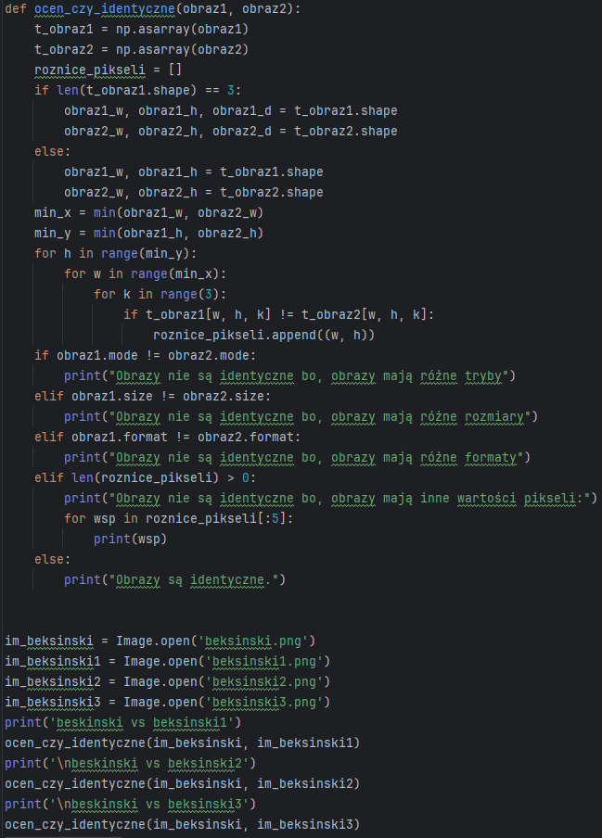
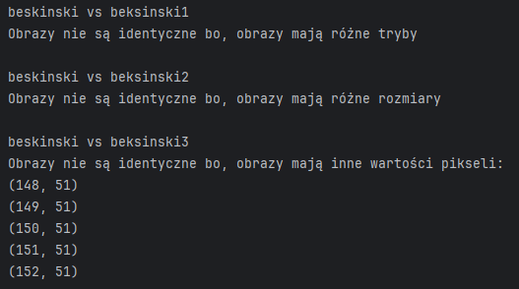
7. Napisz funkcję pokaz_roznice(obraz_wejsciowy), która tworzy nowy obraz obraz_wynikowy (w trybie obrazu wejściowego) na którym zwiększone są wartości przez skalowanie tzn. na każdym kanale zmieniamy wartości elementów tablicy obrazu według reguły (wartosc_elementu/ max_wartosc_kanalu) *255
- W zadaniu 2c w Lab 5 powstał obraz po trzykrotnym zapisie w formacie jpg. Nazwij ten obraz im_jpg3
b. Utwórz obraz diff zawierający różnice między obrazami im z poprzednich ćwiczeń i im_jpg3
c. Umieść na jednej figurze plt (fig2.png) obrazy im ,_jpg3 , diff oraz obraz otrzymany z funkcji pokaz_roznice(diff)
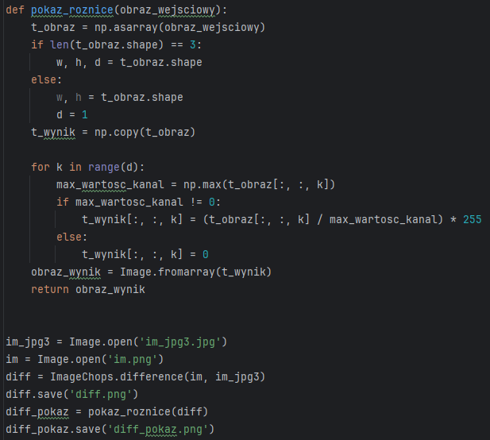
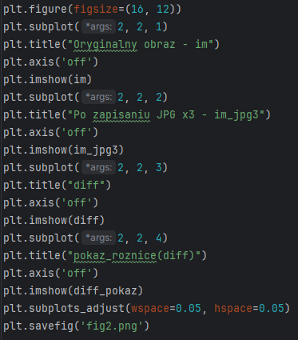
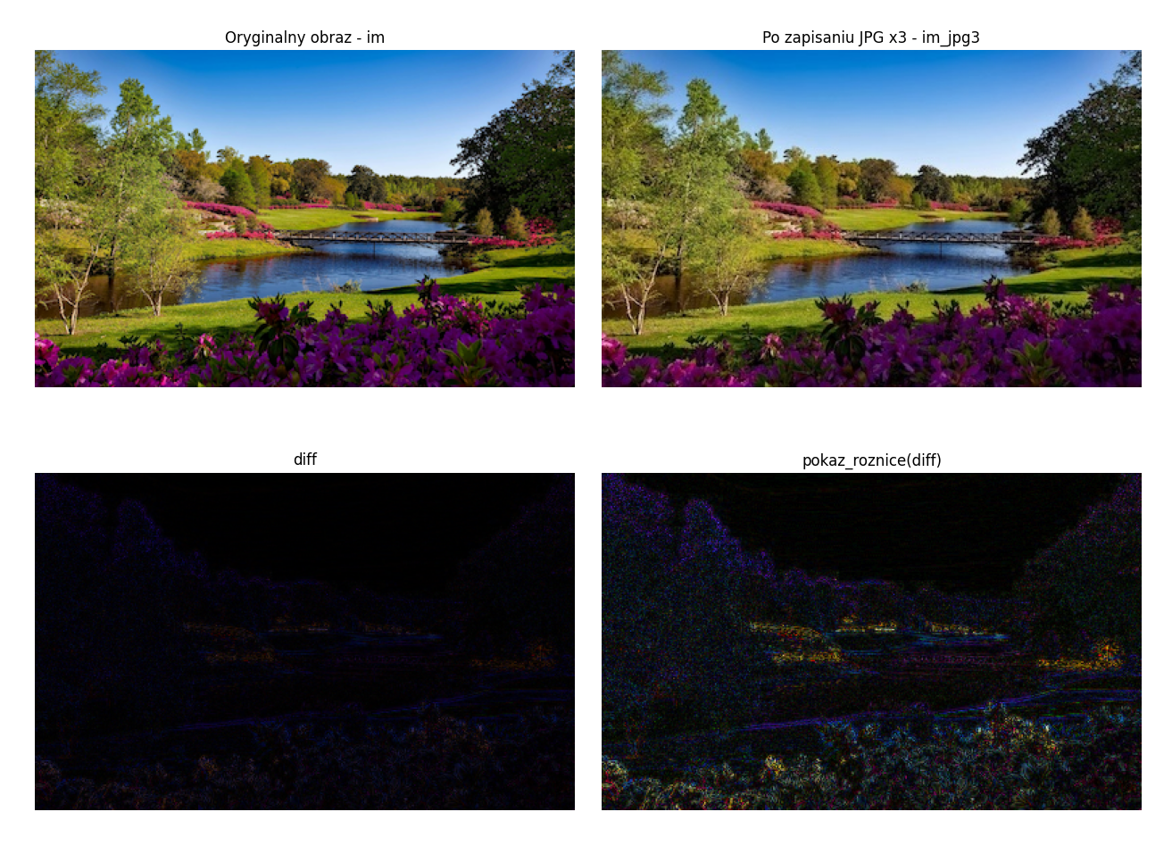

8. Napisz funkcję wstaw_inicjaly(obraz_bazowy, obraz_wstawiany, m, n, kolor). Obraz_wstawiany jest obrazem w trybie 1, na którym są inicjały w kolorze czarnym na białym tle. W miejscu (m, n) w obrazie bazowym wstawiamy inicjały w kolorze kolor (tam, gdzie były białe piksele obraz bazowy się nie zmienia, a kolor pojawia się tylko w miejscu czarnych pikseli). Gdyby obraz_wstawiany miał wyjść poza ramy obrazu bazowego należy go przyciąć (jak w funkcji wstaw_obraz_w_obraz(obraz_bazowy, obraz_wstawiany, m, n) z Lab2).
a. Zastosuj funkcję do obrazu im wybranego na poprzednich ćwiczeniach i wstaw własne inicjały w 3 różnych kolorach:
1. w prawym górnym rogu,
2. w lewym dolnym rogu,
3. w połowie wysokości tak, żeby było widać tylko pierwszą literę inicjałów.
4. obraz wynikowy zapisz jako obraz_inicjaly.png
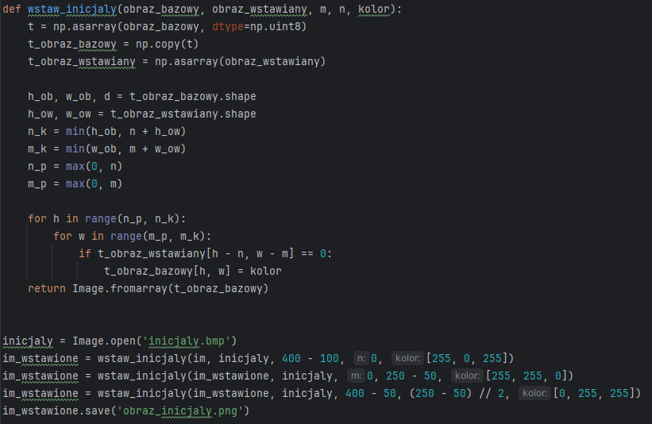
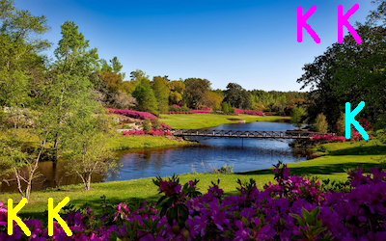
9. Obraz zakodowany1.bmp powstał tak, że zastosowałam funkcję ukryj_kod(obraz, im_kod), gdzie obraz jest wczytanym obrazem jesien.jpg, a im_kod jest wczytanym obrazem kod.bmp.
a. Napisz funkcję odkoduj(obraz1, obraz2), która wczytuje dwa obrazy, a na wyjściu podaje obraz w trybie L ilustrujący różnice w ten sposób, że piksele różne wyświetlają się na biało a piksele równe na czarno. Na przykład, wczytujemy jesien.jpg oraz zakodowany1.bmp a wynikiem funkcji jest kod.bmp.
b. Zastosuj funkcję odkoduj do obrazów jesien.jpg oraz zakodowany1.bmp. Otrzymany obraz zapisz jako kod2.bmp.
